 南昌大学实验报告
学生姓名： 杨孟衡 学 号： 8002118240 专业班级： 软工1809
实验类型： 验证 □ 综合 □ 设计 □ 创新 实验日期： 2020.3.2 实验成绩：

一．实验项目名称
字符串处理问题

二．实验要求
截图代码及运行结果图。

三．实验内容
- 有一些英文字符组成的大小写敏感的字符串（长度１－１００），找到一个最长的字符串x，使得对于已经给出的字符串中的任意一个串y，x或者是y的子串，或者x的反序串是y的子串。输出字符串x。
- 选择一个单词做秘钥，如TRAILBLAZERS,如果单词中有重复字母，则只保留第1个，其余几个丢弃，用字母表中没有出现的字母将秘钥填充完整，加密时，将原文中字母按以上对应关系一一用秘钥字母代替，也用这个秘钥进行解密。输入：1表示加密，2表示解密，秘钥单词（<15个字符），密文或原文（<200个字符）输出：密文或原文。

四．实验步骤及处理结果
实验环境：windows10家庭版
实验IDE：Visual Studio Code 1.42 Visual Studio 2017 Professional
实验（1）：
代码_
#include<cstdio>
#include<cmath>
#include<cstring>

int main(void)
{
char str[100][101], restr[101], minstr[101], result[101], temp;
int num, len, relen, minlen, sublen, t, flag;

while (scanf("%d", &num) != EOF)
{
minlen = 101;
len = 0;
for (int i = 0; i < num; i++)
{
scanf("%s", &str[len++]);
if (strlen(str[i]) < minlen)
{
minlen = strlen(str[i]);
t = i;
}
}
strcpy(minstr, str[t]);
sublen = minlen;
while (sublen > 0)
{
for (int i = 0; i <= minlen - sublen; i++)
{
strncpy(restr, minstr + i, sublen);
restr[sublen] = '\0';
strncpy(result, minstr + i, sublen);
result[sublen] = '\0';
strrev(restr);
flag = true;
for (int k = 0; k < num; k++)
{
if (strstr(str[k], result) == NULL && strstr(str[k], restr) == NULL)
{
flag = false;
break;
}
}
if (flag) break;
}
if (flag) break;
sublen--;
}
if (flag) printf("%s\n", result);
else printf("NULL\n");
}

return 0;
}
（1）运行结果:
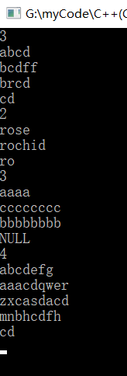
实验（2）：
代码_
#include<cstdio>
#include<cmath>
#include<cstring>

/*
算法逻辑：
不选择将秘钥整个读入，而是一个字符一个字符读入，每读入一个秘钥，就做相应的处理，设置秘钥数组标志+1，只要一个秘钥字母出现过
就进行相应处理，直到全部秘钥处理完。
得到处理好的秘钥标志数组后，先针对秘钥处理，使密码数组前几个字母填充相应的加密字符，然后再通过函数alphaHandle处理其他字母，
这样就可以得到密码字符数组！
处理完密码字符数组后，读入原文或密文，根据选择做不同的加密或解密处理，利用函数handle实现，最后输出处理过的字符数组，重置
标志数组，进行下一次密码测试。
*/

void alphaHandle(char* ch, int* f, int len);
void handle(int choice, char* des, char* modeEncrypt, char* modeDecrypt, int len);

int main(void)
{
char alphaDecrypt[26], alphaEncrypt[26], textStr[200], temp;
int alpha[26] = { 0 }, alphaFlag[45] = { 0 }, t, flag, len, count;

while (scanf("%d", &flag) != EOF)//读入处理标志，1加密，2解密
{
len = 0;
count = 0;
t = 0;
getchar();
temp = getchar();
for (int i = 0; temp != '\r' && temp != '\n' && temp != ' '; i++)
{
if (temp < 97) temp += 32;//转化为小写字母
alpha[temp - 97] += 1;//将该字母对应的标志位置加1，代表出现次数加1
if (alpha[temp - 97] == 1) alphaFlag[len++] = temp;//记录一共有多少个秘钥
temp = getchar();//读入下一个字符
}
//针对前几个字母单独做处理
for (int k = 0; k < len; k++)
{
alphaEncrypt[k] = alphaFlag[k];
}
//对26个字母做处理,第一个参数为加密字符串数组，第二个为字符标志，第三个秘钥长度
alphaHandle(alphaEncrypt, alpha, len);
gets_s(textStr);//获取密文或原文
len = strlen(textStr);
strlwr(textStr);//将密文或原文转换为小写
//根据不同的选择，对应不同的处理方式，1-加密，2-解密
handle(flag, textStr, alphaEncrypt, alphaDecrypt, len);
printf("%s\n", textStr);
//重置标志数组，进行下一次密码测试
for (int i = 0; i < 26; i++) alpha[i] = 0;
}

return 0;
}

void alphaHandle(char* ch, int* f, int len)
{
for (int i = 0; i < 26; i++)
{
if (f[i] == 0)
{
ch[len++] = i + 97;
}
}
}

void handle(int choice, char* des, char* modeEncrypt, char* modeDecrypt, int len)
{
int count;

switch (choice)
{
case 1:
{
for (int i = 0; i < len; i++)
{
if (des[i] == ' ') continue;
count = des[i] - 97;//根据asc码找对应位置
des[i] = modeEncrypt[count];
}
break;
}
case 2:
{
for (int i = 0; i < 26; i++)
{
count = modeEncrypt[i] - 97;
modeDecrypt[count] = i + 97;
}
for (int i = 0; i < len; i++)
{
if (des[i] == ' ') continue;
count = des[i] - 97;//根据asc码找对应位置
des[i] = modeDecrypt[count];
}
break;
}
default: printf("Error!\n");
}
}
（2）运行结果：
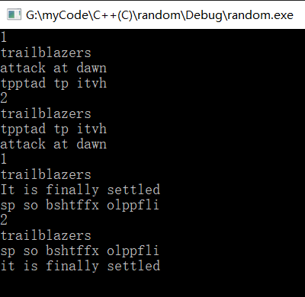

五．思考体会
本次实验内容主要是字符串转换，考察考生的思路逻辑，编程能力，数学应用等多方面能力，字符串转换考验的是考生对于计算机中字符的存储方式理解，以及字符的asc码的应用，如何利用char与int之间的转换，涉及到了计算机组成原理的知识，如果字符串处理不够好，就没有办法取得高分，很值得我们考生深究！其次如何利用计算机高效处理数据的特点，这是提升自身思想，提升逻辑能力的一个思维训练，非常有意义的一次实验！

六．参考资料
[1] 算法笔记.胡凡曾磊主编

